РЕСТРИКЦИОННЫЙ АНАЛИЗ НУКЛЕИНОВЫХ КИСЛОТ
Для защиты от молекул чужеродных ДНК, и способных проникнуть в клетку и вызвать ее трансформацию, многие бактерии вырабатывают ферменты рестрицирующие нуклеазы, способные разрушить чужеродную ДНК. Соответствующие последовательности в геноме самих бактерий замаскированы метилированием остатков А и С, но любая чужеродная молекула ДНК, попав в клетку, немедленно опознается нуклеазой, и обе цепи ее ДНК разрезаются (рис. 4-60).
2

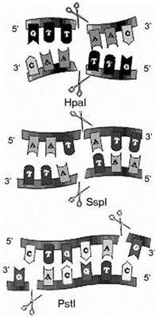

Этот метод анализа основан на способности ферментов рестрикции специфически расщеплять ДНК в определённых сайтах.

КЛАССЫ РЕСТРИКТАЗ
Все рестрикционные эндонуклеазы бактерий узнают специфические, довольно короткие последовательности ДНК и связываются с ними. Этот процесс сопровождается разрезанием молекулы ДНК либо в самом сайте узнавания, либо в каком-то другом, что определяется типом фермента. Наряду с рестрикционной активностью бактериальный штамм обладает способностью метилировать ДНК; для этого процесса характерна такая же специфичность в отношении последовательностей ДНК, как и для рестрикции. Метилаза добавляет метильные группы к адениновым или цитозиновым остаткам в том же сайте, в котором связывается рестрикционный фермент. В результате метилирования сайт становится устойчивым к рестрикции. Следовательно, метилирование защищает ДНК от разрезания.
3
Различают 3 основных класса рестриктаз: 1, 2 и 3.
Все рестриктазы узнают на двуспиральной ДНК строго определенные последовательности, но рестриктазы 1-го класса осуществляют разрывы в произвольных точках молекулы ДНК, а рестриктазы 2-го и 3-го классов узнают и расщепляют ДНК в строго определенных точках внутри сайтов узнавания или на фиксированном от них расстоянии.
Ферменты типов 1 и 3 имеют сложную субъединичную структуру и обладают двумя типами активностей - модифицирующей (метилирующей) и АТФ-зависимой эндонуклеазной.
Ферменты второго класса состоят из 2 отдельных белков: рестрицирующей эндонуклеазы и модифицирующей метилазы, поэтому в генной инженерии используются исключительно ферменты 2-го класса. Они нуждаются в ионах магния в качестве кофакторов.
 | Класс 1 | Класс 2 | Класс 3
Разрывы | осуществляют разрывы в произвольных точках молекулы ДНК, | узнают и расщепляют ДНК в строго определенных точках внутри сайтов узнавания или на фиксированном от них расстоянии
Структура | сложная субъединичная | Состоит из 2-х отдельных белков | сложная субъединичная
Типы активностей | модифицирующая (метилирующая) и АТФ-зависимая эндонуклеазная
Кофактор | ─── | ионы магния | ───

В настоящее время выделено более 500 рестриктаз класса 2, однако среди ферментов, выделенных из различных микроорганизмов, встречаются такие, которые узнают на ДНК одни и те же последовательности. Такие пары или группы называют изошизомерами. Различают истинную изошизомерию, когда ферменты узнают одну и ту же последовательность нуклеотидов и разрывают ДНК в одних и тех же точках, и ложную, когда ферменты, узнавая один и тот же сайт на ДНК, производят разрывы в разных точках в пределах того же сайта.
4
Большинство рестриктаз класса 2 узнают последовательности, содержащие от 4 до 6 нуклеотидных пар, поэтому рестриктазы делят на мелко- и крупнощепящие. Мелкощепящие рестриктазы узнают тетрануклеотид и вносят в молекулы гораздо больше разрывов, чем крупнощепящие, узнающие последовательность из шести нуклеотидных пар. Это связано с тем, что вероятность встречаемости определенной последовательности из четырех нуклеотидов гораздо выше, чем последовательности из шести нуклеотидов. Например, в ДНК бактериофага Т7, состоящей из 40000 пар оснований, отсутствует последовательность, узнаваемая рестриктазой R1 из E. coli.
К мелкощепящим относятся рестриктазы Hpa II и Alu (из Arthrobacter luteus), к крупнощепящим - Eco R I (из Escherichia coli) и Hind III. Если предположить, что участки узнавания рестриктаз распределены вдоль цепи ДНК случайно, то мишень для ферментов, узнающих последовательность (сайт) из четырех нуклеотидов, должна встречаться в среднем 1 раз через каждые 256 пар оснований, а для ферментов, узнающих шесть нуклеотидов, - через 4096 пар оснований. Если сайт рестрикции окажется внутри гена, то обработка ДНК-рестриктазой приведет к его инактивации. Вероятность такого события очень велика при обработке мелкощепящими рестриктазами и незначительна при применении крупнощепящих эндонуклеаз. Поэтому с целью получения неповрежденного гена расщепление проводят поочередно несколькими крупнощепящими рестриктазами, либо применяют прием "недорестрикции", т.е. рестрикцию проводят в таких условиях, когда происходит расщепление лишь в одном сайте.
МЕХАНИЗМ ДЕЙСТВИЯ РЕСТРИКТАЗ
В качестве мишеней (мест узнавания) часто выступают палиндромы из 4-6 пар оснований - сайты рестрикции. Точки узнавания рестриктазами симметричны относительно поворота на 180^{о}С, то есть последовательность нуклеотидов слева направо в одной нити такая же, как справа налево в другой. Симметрия подразумевает, что те из них, которые должны быть метилированы, встречаются на обеих цепях ДНК. В результате сайт-мишень может быть полностью метилирован (обе цепи модифицированы), полуметилирован (только одна цепь метилирована) или не метилирован.
5
Полностью метилированный сайт не подвержен ни рестрикции, ни модификации. Полуметилированный сайт не узнается ферментом рестрикции, но может быть превращен с помощью метилазы в полностью метилированный. У бактерий метилирование, как правило, связано с сохранением имеющегося состояния модификации. Репликация полностью метилированной ДНК ведет к образованию полуметилированной ДНК. Вероятно узнавание полуметилированных сайтов представляет собой обычный этап функционирования метилазы in vivo.
Неметилированный сайт-мишень представляет собой субстрат либо для рестрикции, либо для модификации in vitro. В клетке немодифицированная ДНК с большей вероятностью рестрицируется. Реакция разрезания осуществляется в две ступени. Сначала разрезается одна цепь ДНК, а затем рядом разрезается другая. В областях, прилегающих с каждой стороны к сайту разрезания, может иметь место экзонуклеотическая деградация. Происходит эффективный гидролиз АТФ, роль которого еще не выяснена.
Каким образом фермент узнает один сайт, а разрезает другой, достаточно удаленный? Важно отметить, что белок никогда не отделяется от молекулы ДНК, с которой он первоначально связался. Если фермент инкубировать со смесью модифицированной и немодифицированной ДНК, он предпочтительно разрезает немодифицированную ДНК. Следовательно, узнавая сайт связывания, белок не отделяется от неметилированной ДНК для того, чтобы найти сайт разрезания.
Существуют две альтернативные модели, объясняющие взаимосвязь между сайтами узнавания и разрезания: в соответствии с одной из них движется фермент, согласно другой модели, перемещается ДНК. Если движется фермент, то его перемещение вдоль ДНК будет продолжаться до тех пор, пока он не сделает выбор сайта разрезания. Если же движется ДНК, то фермент остается прикрепленным в сайте узнавания, а ДНК протаскивается через второй сайт связывания на ферменте, и это продолжается до тех пор, пока фермент не достигает области разрезания (пока не охарактеризованной). Получены электронно-микроскопические данные, свидетельствующие, что фермент вызывает образование петли в ДНК и остается, по-видимому, связанным с сайтом узнавания после разрезания; эти данные подтверждают вторую модель.

Последовательность нуклеотидов в ДНК, узнаваемая тремя широко используемыми рестрицирующими нуклеазами (участки узнавания). Такие последовательности часто содержат шесть нуклеотидов и являются «палиндромными», т. е. последовательности нуклеотидов в них в обоих направлениях читаются одинаково. Две цепи ДНК разрезаются в участке узнавания или вблизи от него, причем во многих случаях разрез проходит через обе цепи не перпендикулярно, т. е. в одном месте, а наискосок, образуя в результате липкие концы, например Eco R1 или Hind III. Рестрицирующие нуклеазы получают из различных бактерий: HpaI - из Haemophilus parainfluenzae, Eco Rl - из Escherichia coli, Hind III – из Haemophilus influenzae.

Построение рестрикционных карт
6
Ферменты рестрикции стали эффективным инструментом исследования. Они позволяют превращать молекулы ДНК очень большого размера в набор фрагментов длиной от нескольких сотен до нескольких тысяч оснований. С помощью метода электрофореза в агарозном геле фрагменты ДНК, различающиеся по размеру, можно легко разделить, а затем исследовать каждый фрагмент отдельно.
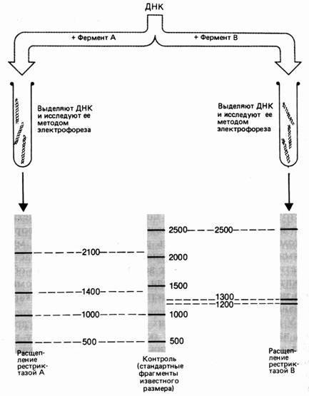
Короткие фрагменты мигрируют намного быстрее, чем длинные. При сравнительно высокой концентрации агарозы большие фрагменты вообще не могут проникнуть в гель. В процессе миграции рестрикционные фрагменты не деградируют, их можно элюировать (вымывать) в виде биологически активных двуцепочечных молекул. При окрашивании гелей красителями, связывающимися с ДНК, выявляется набор полос, каждая из которых отвечает рестрикционному фрагменту, молекулярную массу которого можно определить, проведя калибровку с помощью ДНК с известными молекулярными массами.
Сравнение размеров фрагментов ДНК, полученных после обработки определенного участка генома набором рестрицирующих нуклеаз позволяет построить рестрикционную карту, на которой указано положение каждого сайта рестрикции относительно других участков.
Молекулу ДНК длиной 5000 пар нуклеотидов (п. н.). обрабатывают отдельно рестриктазами А и В. Фрагменты разделяют электрофорезом. Фермент А разрезал ДНК на 4 фрагмента размером 2100, 1400, 1000 и 500 п. н. Обработка рестриктазой В дала 3 фрагмента: 2500, 1300 и 1200 п. н. (рис. 37). Для определения расположения сайтов рестрикции этих ферментов на следующем этапе применяют процедуру двойного расщепления – обрабатывают ДНК двумя эндонуклеазами. Обработка изучаемого фрагмента одновременно двумя рестриктазами дала 6 фрагментов: 1900, 1000, 800, 600, 500, 200 п. н.

Рис. 37. Результаты электрофореза после обработки фрагмента ДНК разными рестриктазами

Наиболее полный вариант – элюировать каждый фрагмент, образующийся в результате расщепления одной рестриктазой, а затем обработать его второй. Смесь фрагментов, полученных после такой обработки, также анализируют с помощью электрофореза. В нашем примере были получены следующие результаты:
Обработка каждого из 4-х А-фрагментов рестриктазой В
2100 - 1900 и 200,
1400 - 800 и 600,
1000 - 1000 (изменений нет)
500 - 500 (изменений нет)
Обработка каждого из 3-х В-фрагментов рестриктазой А
2500 - 1900 и 600
1300 - 800 и 500
1200 - 1000 и 200
Анализ полученных результатов показывает, что каждый из ферментов, полученный при расщеплении А-фрагментов рестриктазой В можно обнаружить в образцах, полученных при расщеплении В-фрагментов рестриктазой А. Ключом к рестрикционному картированию являются перекрывающиеся фрагменты. Такими в рассматриваемом примере являются В-фрагмент 2100 и А-фрагмент 2500. При обработке другой рестриктазой они дают фрагмент 1900.
Из данных о расщеплении этих фрагментов мы предполагаем, что с одной стороны на расстоянии 200 п. н. от фрагмента 1900 находится следующий А-сайт, а с другого конца, на расстоянии 600 п. н. – следующий В-сайт (рис. 38). При обработке двумя эндонуклеазами фрагмент 200 п. н. образуется 1 раз, при обработке рестриктазой А из В-фрагмента 1200, т. е. фрагмент 1200 лежит слева. Остается определить, как продолжается карта вправо. Очевидно, это А-фрагмент 1400, так как он рассечен рестриктазой В на фрагменты 600 и 800. Вправо от фрагмента 2500 следует отложить, очевидно, фрагмент 1300. Тогда логично наличие А-фрагмента 500 и деления В-фрагмента 1300 рестриктазой А на 800 и 500.
При построении рестрикционных карт обычно используют несколько рестриктаз, поэтому приходится анализировать сложные соотношения между фрагментами, полученными при действии разных ферментов. Для упрощения процедуры картирования можно применять неполное расщепление. В определенных условиях рестриктаза узнает и расщепляет не все сайты в молекуле ДНК. Например, при частичном расщеплении ДНК ферментом А могут образовываться фрагменты 3100 п. н., 1400 п. н. и 500 п. н. Сопоставив их с данными полного расщепления (2100, 1400, 1000 и 500), можно сразу поставить рядом 2100 и 1000 (фрагмент 3100). А получив фрагмент 3500 – расположить рядом 2100 п. н. и 1400 п. н.
7
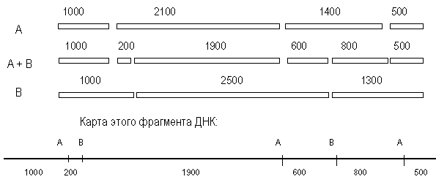
Рис. 38. Анализ фрагментов рестрикции и карта фрагмента ДНК
Другой прием – введение радиоактивной концевой метки. Концевые фрагменты определяются в этом случае по включению метки. Можно также сопоставить фрагменты путем гибридизации нуклеиновых кислот. Перекрывающиеся фрагменты (в данном случае 2100 и 2500) будут гибридизоваться.
Первая карта была получена для вируса SV40 (обезьяний вирус, вызывающий злокачественную трансформацию), содержащего 5423 пары оснований. Использовали рестриктазу Hind-II, расщепляющую кольцевую ДНК вируса на 11 фрагментов. Порядок их расположения в ДНК был установлен путем исследования наборов фрагментов, образующихся по мере того, как расщепление доходит до конца. Первый разрыв превращал кольцевую молекулу в линейную, которая затем расщеплялась на все меньшие и меньшие фрагменты. Исследовали вначале наборы перекрывающихся фрагментов, а затем продукты полного расщепления. Таким образом была получена рестрикционная карта кольцевой вирусной ДНК, на которую были нанесены сайты расщепления рестриктазой. Повторив подобные эксперименты с другой рестриктазой можно получить более подробную карту, где отмечено много сайтов рестрикции.
Располагая такой информацией, можно идентифицировать на ДНК биологически важные участки. Поскольку рестрикционная карта отражает расположение определенной последовательности нуклеотидов в данном участке, сравнение таких карт для двух или более родственных генов позволяет оценить гомологию между ними. Анализируя рестрикционные карты, можно сравнивать определенные участки ДНК разных видов животных без определения их нуклеотидной последовательности. Таким образом, например, было установлено, что хромосомные участки, кодирующие цепи гемоглобина у человека, орангутанга и шимпанзе сохранились в практически неизменном виде в течение последних 5 - 10 млн. лет (с тех пор как виды дивергировали).
8
Метод рестрикционного картирования позволяет увидеть крупные генетические изменения, такие как делеции или инсерции. При этом происходит уменьшение или увеличение рестрикционных фрагментов, а также исчезновение или возникновение сайтов рестрикции.
Один из приемов картирования – фингерпринт («метод отпечатков пальцев» или DNA-fingerprint). Он подразумевает использование неупорядоченных и неполных наборов фрагментов, которые являются характеристикой генома, хотя описывает его не полностью.

Поскольку рестрикционная карта отражает расположение определенной последовательности нуклеотидов в данном участке, сравнение таких карт для двух или более родственных генов позволяет приближенно оценить гомологию между ними. Отсюда следует, что можно проводить сравнение различных участков ДНК (сравнивая их рестрикционные карты) без определения их нуклеотидной последовательности. Например, сравнение рестрикционных карт, указанных на рис., привело к выводу, что хромосомные участки, кодирующие цепи глобина у человека, орангутана и шимпанзе, сохранились практически в неизменном виде в течение последних 5-10 млн. лет, т.е. с тех пор, как эти виды дивергировали. Рестрикционные карты также важны для клонирования ДНК и генной инженерии; они позволяют локализовать ген на данном рестрикционном фрагменте. Объяснение этому вы найдете ниже.
9

Рестрикционная карта в кластере генов, кодирующих гемоглобин человека и различных приматов. Два окрашенных квадрата в каждой карте показывают положение участка, соответствующего гену глобина. Каждая буква указывает участок, расщепляемый различными рестрицирующими нуклеазами. Положение сайтов разреза определяли сравнением размеров фрагментов ДНК, образующихся при обработке ДНК различными рестрицирующими нуклеазами в отдельности и в различных сочетаниях.
10000

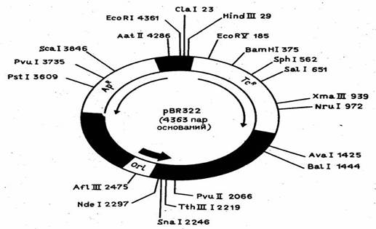

pBR322 содержит 4361 нуклеотидную пару и состоит из участка репликации ori (взят из плазмиды pMB1); гена amp^{R}, кодирующего белок, обеспечивающий устойчивость к ампициллину(взят из плазмиды RSF2124) и гена tet^{R}, обеспечивающего устойчивость к тетрациклину (взят из плазмиды pSC101). Плазмида содержит уникальные сайты рестрикции для более чем 40 рестриктаз. 11 из этих 40 сайтов находятся внутри гена tet^{R}, причём 2 сайта (HindIII (англ.)русск. и ClaI) расположены внутри промотора этого гена. 6 сайтов находятся внутри гена amp^{R}. Участок репликации ori, заимствованный из плазмиды pMB1, сходен по структуре с ColE1. Он кодирует две РНК (RNAI и RNAII) и один белок (Rom или Rop).

